2016．3.10简讯
李春兰工作室招收第6期（总第7期）新学员工作会
2016年3月10日，在双流区教育局名教师管理办的组织下，召开名校长、名教师、名班主任、学科研培员工作室新学员遴选工作会。李春兰工作室导师李春兰和助导郭俊梅参加了工作会。
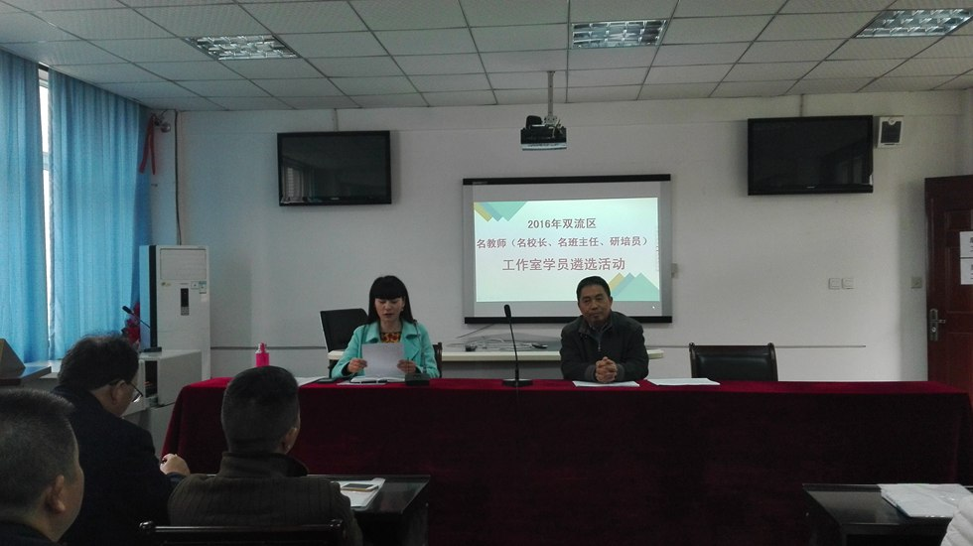
下午2点，双流区名校长、名教师、名班主任、学科研培员工作室各位导师汇聚研培中心行政会议室，召开了2016年新学期第一次会议。区研培中心副主任谢祖福参加了会议。会议由区研培中心教师发展室高永琼老师主持。谢主任首先介绍了2016年挂牌新建的区名教师工作室导师叶美蓉，并对其加入我区名教师工作室导师行列表示热烈欢迎。接着，他介绍了区名教师工作室现有学员基本情况及今年新学员的招收计划，指出遴选新学员的具体要求，并希望导师们严格把关，选到自己满意的学员。
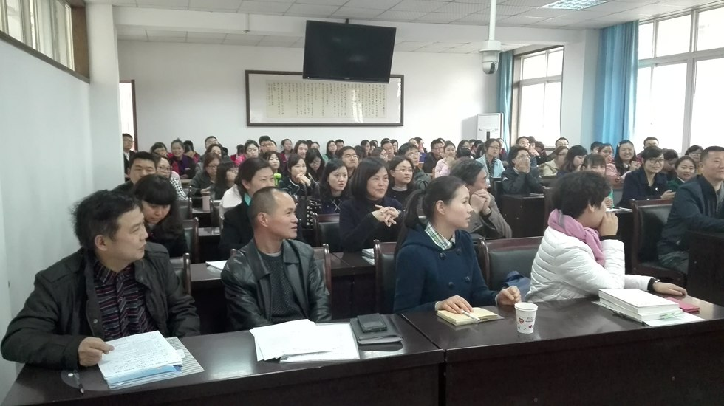
下午2点半，各位导师在研培中四楼双向视频室与100余名申报学员见面后，然后分工作室开始遴选活动。李春兰和郭俊梅老师经过2个多小时面试，顺利完成了工作室学员的遴选工作。
李春兰工作室
2016年3月11日

